QR KOD RASPBERRY İŞBİRLİĞİYLE ALIŞVERİŞ YARDIMCISI
GİRİŞ
Bu proje evimizde buzdolabımızda kullanılan ürünleri fiyatlarıyla beraber kayıt altına alarak hangi ürünün ne kadar kaldığını, malzemenin kritik seviyede bulunduğunda alınması gerektiğini kullanıcıya bildiren bir sistemdir. Bu sistemle özellikle kafe, restoran gibi yerlerde alınan yiyeceklerin çok olduğu bir ortamda hangi üründen ne kadar kaldı problemini kolayca ortadan kaldırabiliriz.
Sistemin çalışma prensibi şöyle; marketten alışveriş yapıldığında hangi ürünleri aldığımıza dair fiş çıktısı veriliyor. Biz bu fişi QR koda aktaracağız. İlerleyen zamanlarda marketlerin direk QR kod destekli alışveriş fişi vermeye başlayacaklarını düşünüyoruz. Telefonla QR kodu okuttuğumuzda telefon Raspberry’e e-mail ile sisteme hangi üründen alındığını, kaç tane alındığını ve ne kadar maliyeti olduğunu sisteme girecek. Sistem bu ürünleri kayıt altına alacak. Böylelikle kaydedilen bilgiler ile Raspberry en çok alınan malzemeleri, o malzemenin en uygun fiyata nerden alındığını sistemde kayıtlı olacaktır. Hepimiz kullandığımız ürünleri çöp kutusuna atıyoruz. Çöp kutusu üzerine döşenen barkod okuyucu ile çöpü atmadan barkod okuyucuya okutup öyle çöpe atacağız. Raspberry barkod okuyucudan okunan barkod numarasından ürünü tanıyıp bu ürünü sistemden azaltacaktır. Herhangi bir malzeme kritik seviyenin altına düştüğünde ise kullanıcıya e-mail ile bilgi verilip ürünün yakın zamanda alınması gerektiğinin uyarısı verilecektir.
Gerekli Donanım Bileşenleri
- 1 adet Raspberry Pi 3
- 1 adet Zebex Z-3000 barkod okuyucu
- 1 adet çöp kutusu

Kullanılan Bileşenlerin Özellikleri
- Raspberry Pi 3: İngiltere’de okullarda bilgisayar bilimini öğretmek amacıyla geliştirilmiş, yaklaşık kredi kartı boyutlarında olan bir mikro bilgisayardır. İşlemci (CPU), grafik işlemci (GPU) ve RAM’e ayrıca dış dünyayla bilgi alışverişi için bağlantılara (USB, Ethernet) sahiptir. Az elektrik harcar ve mekanik parça bulundurmaz.
- Zebex Z-3000 barkod okuyucu: Barkod tarayıcıları, barkodları tanıdığınız görüntüden alfa nümerik rakamlara kaydeder ve çevirir. Tarayıcı daha sonra bu bilgileri bir bilgisayar veri tabanına kablolu bir bağlantı üstünden veya kablosuz olarak (modele bağlıdır) gönderir. Bu rakamlar belirli bir öğeye atıfta bulunur ve sayıları ve çubukları taramak, fiyatı bu maddenin kaç tanesi, öğenin açıklaması ve muhtemelen referans için bir resim gibi daha fazla bilgi içeren veri tabanındaki bir girişi alır. (Bu ürün https://tr.letgo.com/tr adresinden temin edilmiştir.
Şematik Çizimi
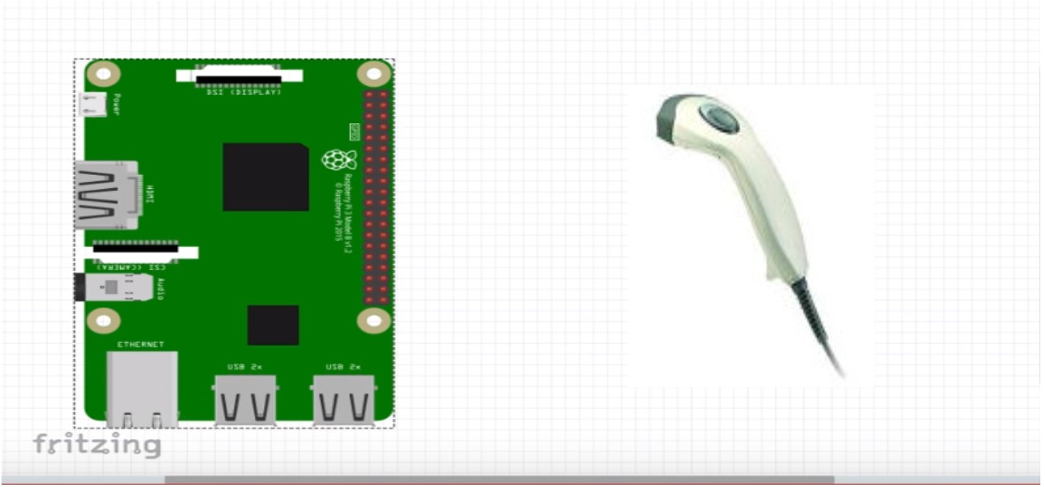
Phyton Kodu
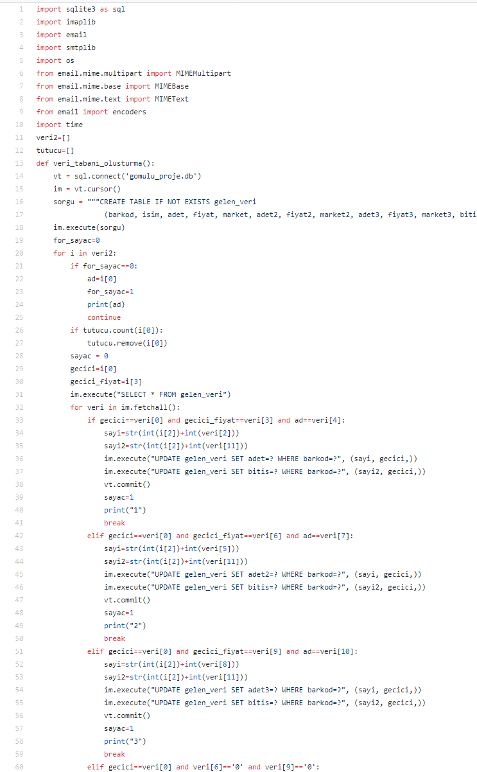

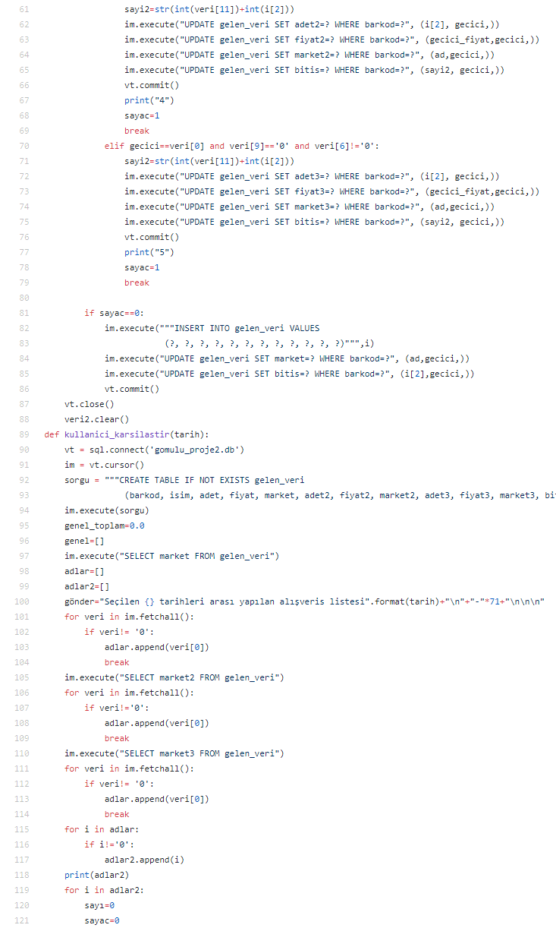
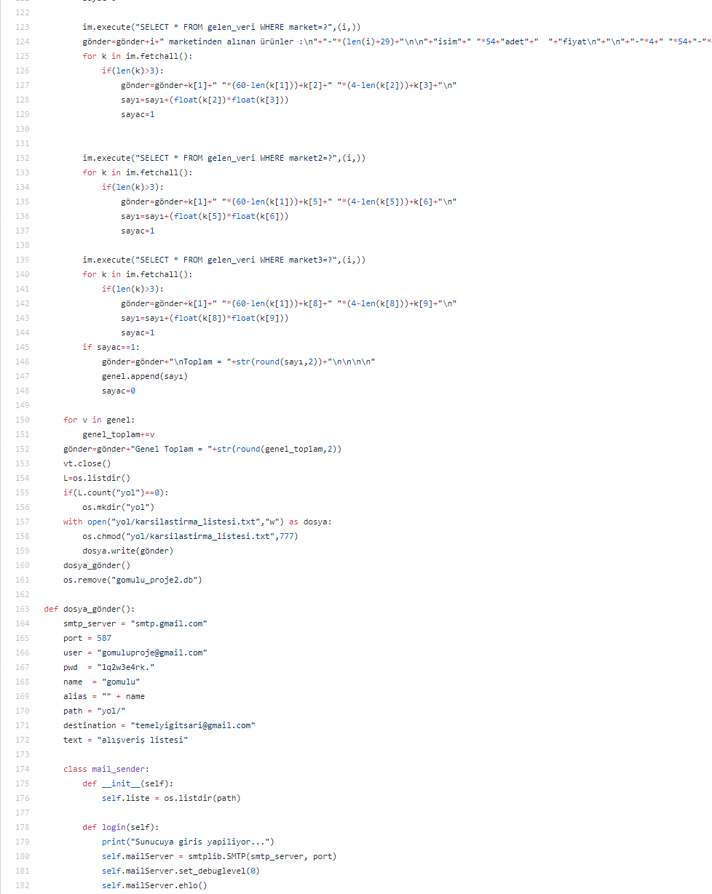
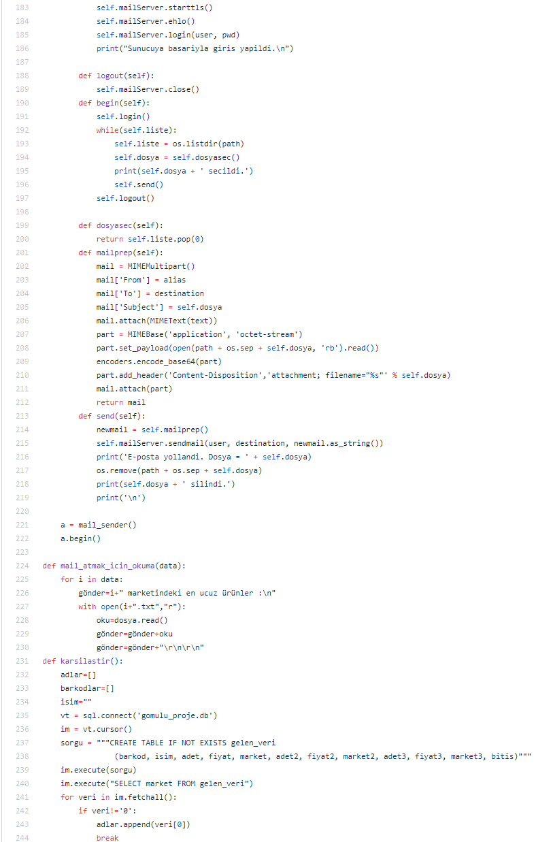

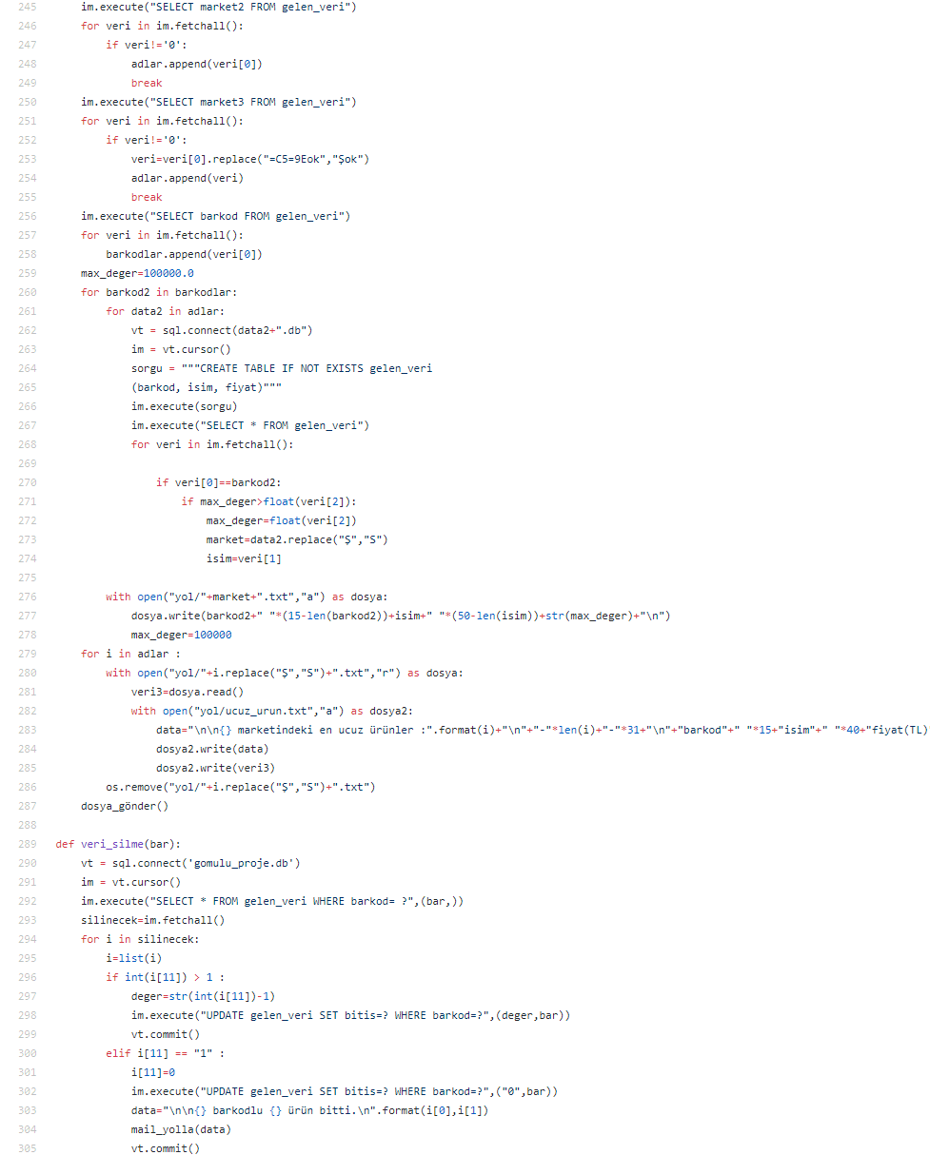

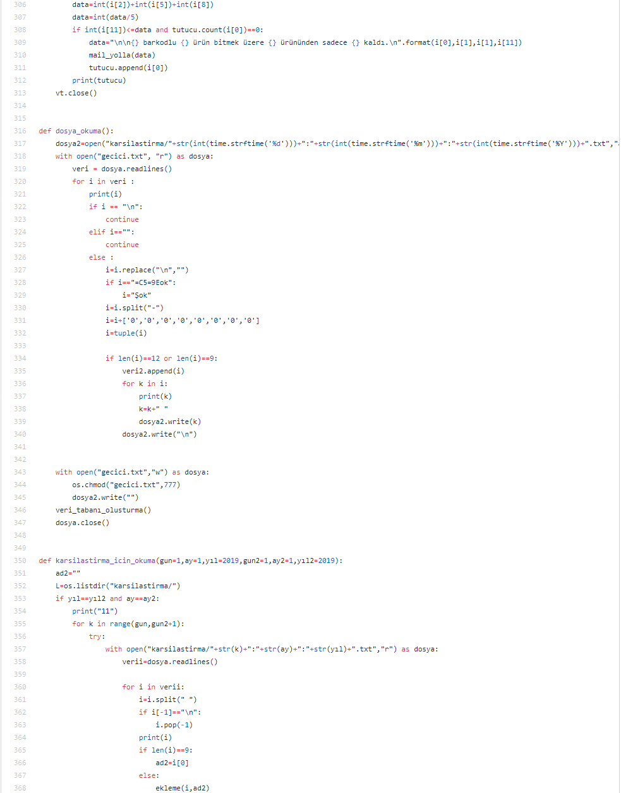

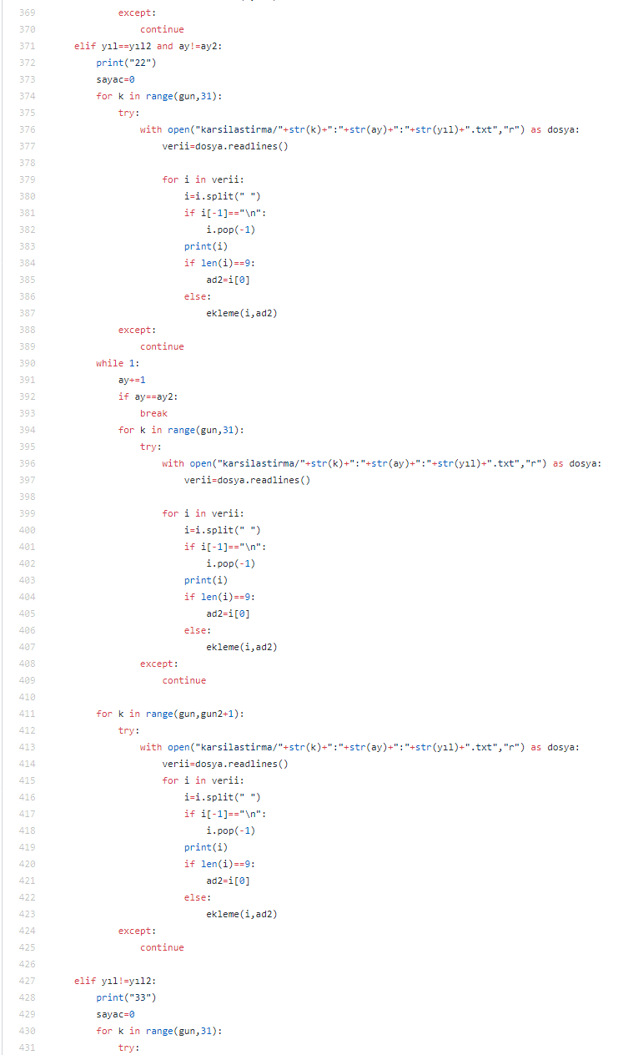
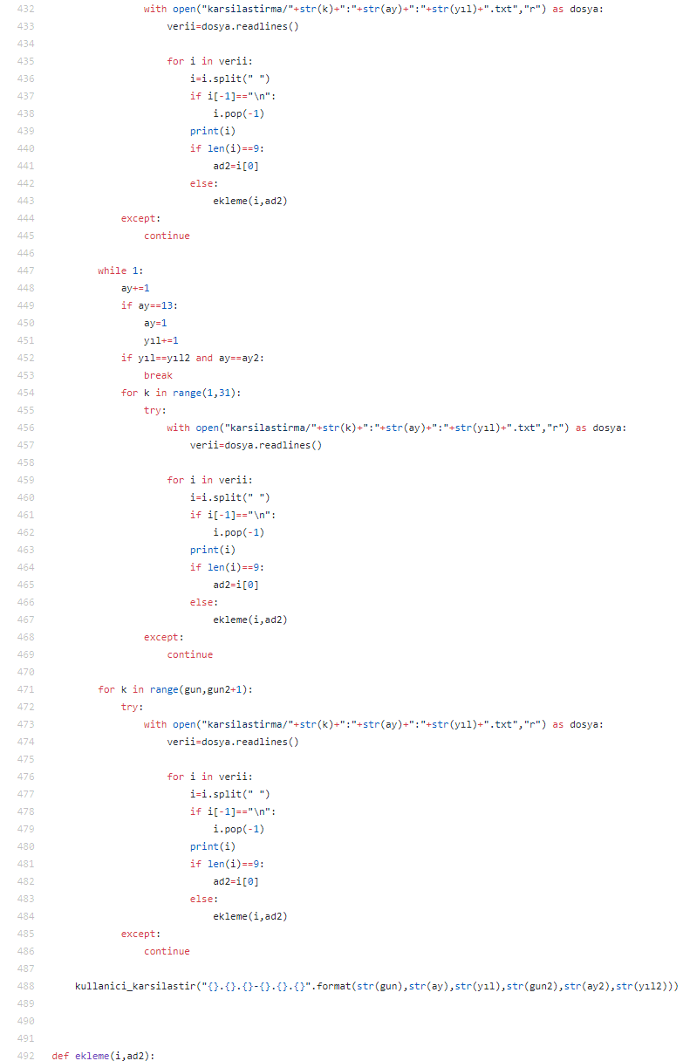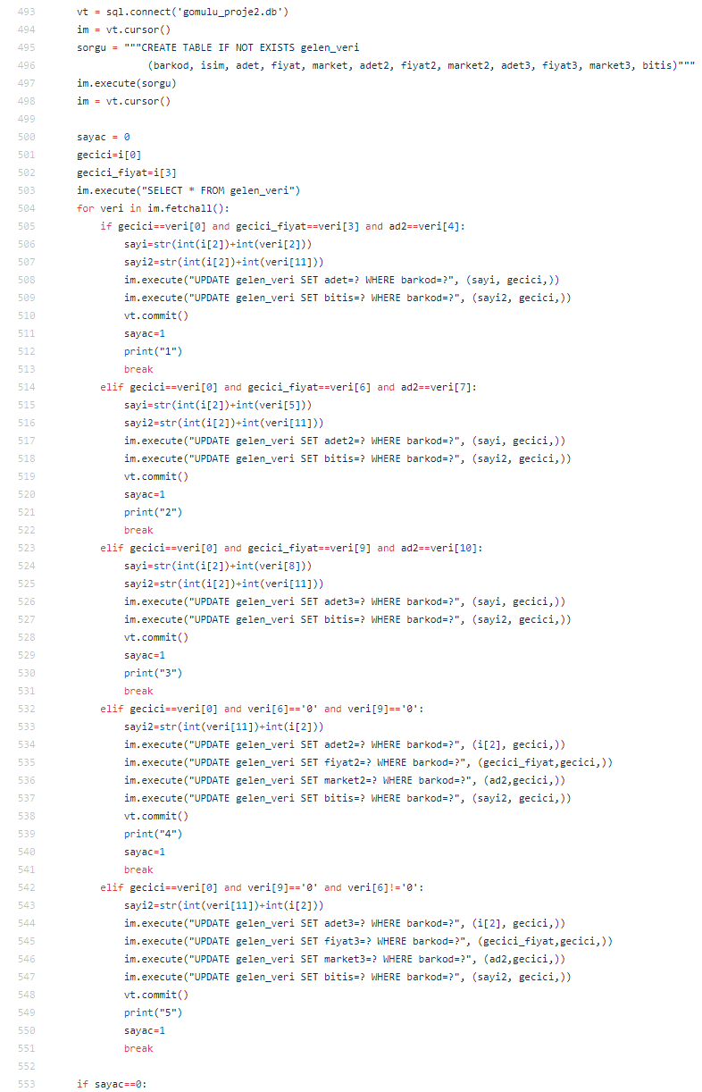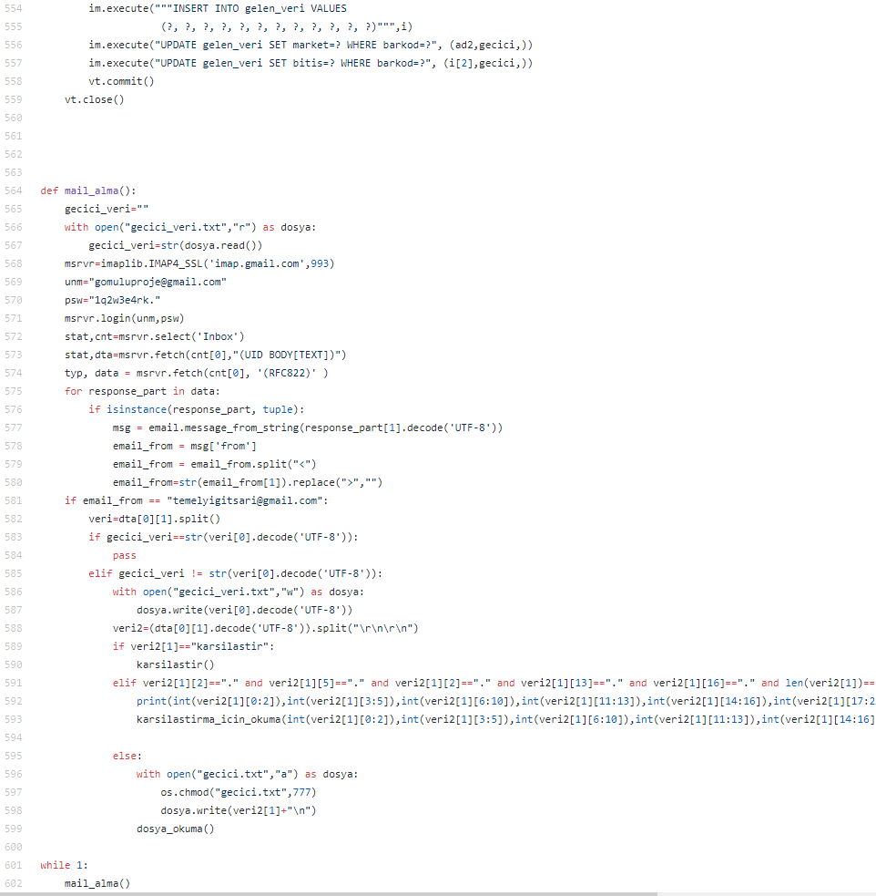

Kaynak Kodu
Buradaki proje resimlerine, videolarına ve kaynak koduna https://github.com/temelyigitsari adresinden ulaşabilirsiniz.

Nasıl Kullanılır
Sistemin çalışma prensibi; marketten alışveriş yapıldığında hangi ürünleri aldığımıza dair fiş çıktısı veriliyor. İlerleyen zamanlarda marketlerin direk QR kod destekli alışveriş fişi vermeye başlayacaklarını düşünüyoruz. QR kodu okuttuğumuzda alınan ürünler, adet, fiyatı ve hangi marketten alındığı bilgileri ile beraber sisteme kayıtlanıyor. Aşağıdaki Resim1.1-1.3 de de görüldüğü gibi farklı marketlerden bulunan aynı ürünlerin listesini barkod numaraları ve fiyatlarıyla sisteme tanıttık. Çok fazla ürün çeşidi olduğu için projemizde prototip olarak 3 market ve 15 ürünü kaydettik sisteme.
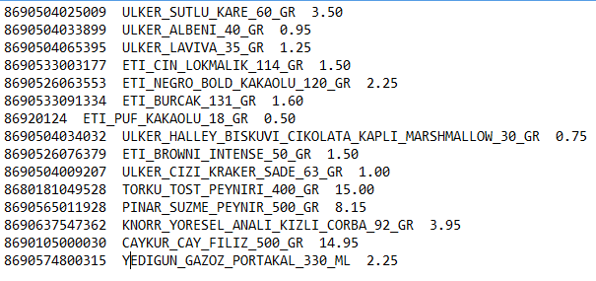Resim 1.1: Bim’de bulunan ürünlerin barkod numaraları, isimleri ve fiyatları

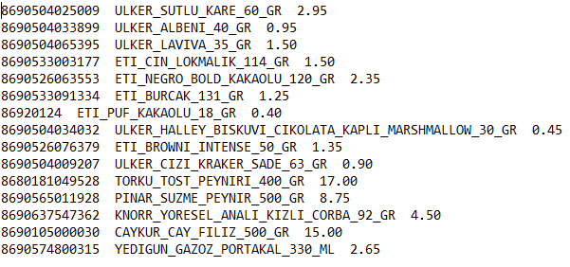Resim 1.2: Şok’ta bulunan ürünlerin barkod numaraları, isimleri ve fiyatları

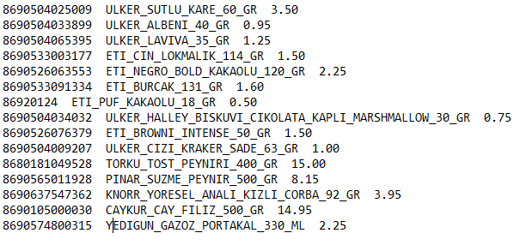Resim 1.3: A-101’de bulunan ürünlerin barkod numaraları, isimleri ve fiyatları

Sistem ile e-mail üzerinden haberleşiyoruz. Sistemin mail adresi <utpproje@gmail.com> ‘dur. Kullanıcının da e-maili yazılım sayesinde sisteme tanıtılıyor. Alınan ürünleri hangi marketten en uygun fiyata aldığımızı sistemden öğrenmek için sisteme ‘karsilastir’ adında mail atıyoruz. Sistem de alınan ürünleri inceleyip, hangi ürünü en ucuza aldığımız marketi cevap olarak veriyor. Resim2. de Mail adresine ‘karsilastir’ yazdığımızda Raspberry, ürünleri karşılaştırıp, ürünün hangi markette en uyguna alındığını sınıflandırıp kullanıcıya bildirecektir.
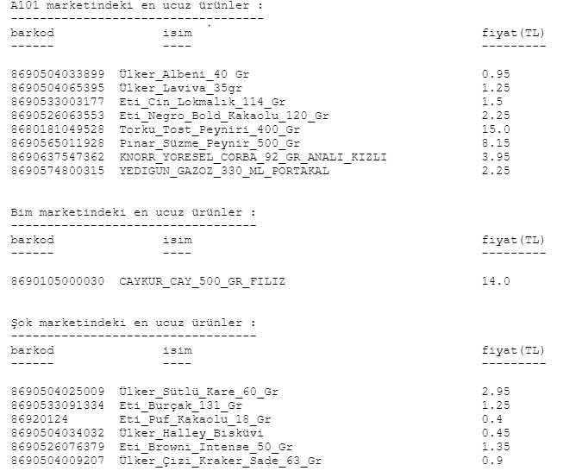
Resim 2: Ürünlerin en uygun fiyatlarının hangi markette olduğunun karşılaştırması

Sistemden gelen cevap maillerinden de görüldüğü üzere sistemimiz barkod numarası, ürün adı, adet sayısı ve fiyatı kaydediyor ve kullanıcı tarafından istenildiğinde sistem, ürünlerin fiyatlarını karşılaştırıp en uygun fiyatlı ürünün nerede olduğunu kullanıcıya mail yoluyla bildirerek alışverişte yardımcı olmaktadır.
Kullanıp çöpe atılan ürünleri de sistemden çıkarıyoruz. Barkod okuyucu ile bu işi yapıyoruz. Kullanılan ürünün barkodunu barkod okuyucuya okutuyoruz sistem okunan barkod numarasından ürünü eşleştirip o ürünün sayısını düşürüyor. Eğer bir ürün alınan sayının %20’sine düşüyorsa kullanıcıya uyararak ürünün azaldığı bilgisini veriyor.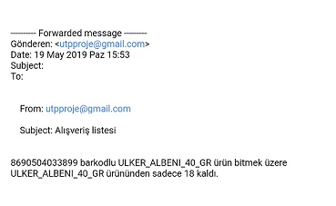
Resim 4: Ürünün kritik seviyeye geldiğini bildiren mesaj

Ayrıca sistemimizde belirtilen tarihler arasında alınan ürünleri ve yapılan harcama tutarını öğrenebiliyoruz. Yapılan harcamaları görmek istediğimiz tarih aralığını “01.01.2019-01.05.2019” şeklinde sisteme mail olarak atıyoruz. Sistem de o tarihler arasındaki harcamaları hesaplayıp kullanıcıya geri dönüş sağlıyor. Sistem bir ürün bittiğinde ise tekrar mail yoluyla ürünün bittiği bilgisini kullanıcıya bildirmektedir.
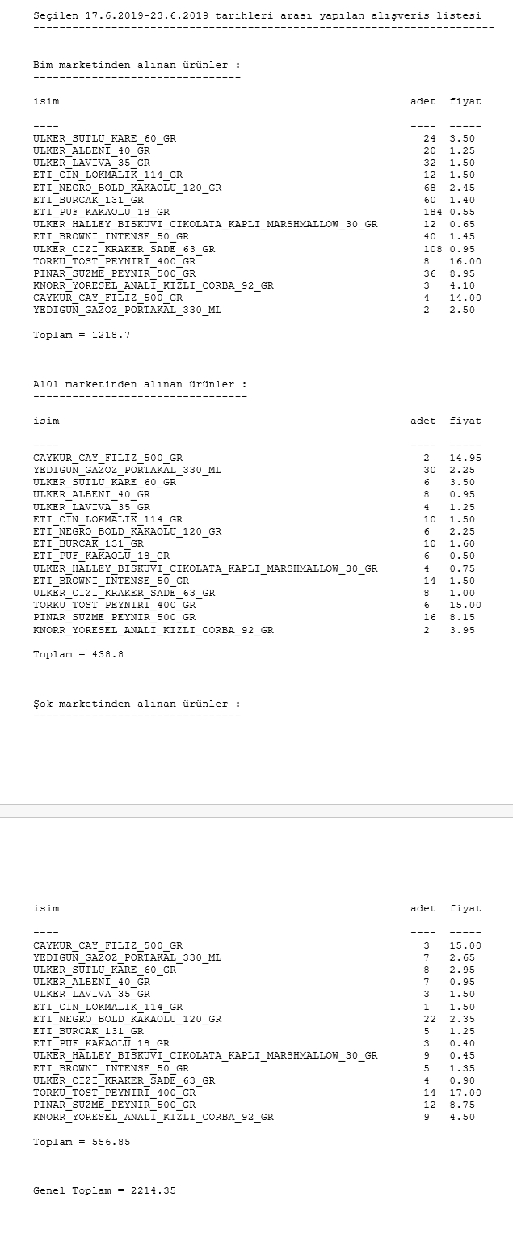
Resim 5: İstenilen tarihler arası yapılan alışveriş ve harcama listesi

Öneriler
Bu projede market ve ürün sayısında sınırlama yapmak zorunda kaldık çünkü barkod ve fiyat bilgilerini alışveriş yaparak öğrendik. Bu projeyi ilerletmek için Raspberry sistemi tüm marketlerdeki ürün bilgilerini ve fiyatlarını internet üzerinden çekerek hem marketlerdeki değişen fiyatları anında görmemizi hem de kullanıcıyı otomatik bir şekilde bilgilendirip doğru ve hesaplı bir alışveriş için daha yardımcı olacak bir sistem şeklinde geliştirilebilir.

